Мультиплексоры
Мультиплексор - это устройство, осуществляющее выборку одного или нескольких входов и подключает его к своему выходу.
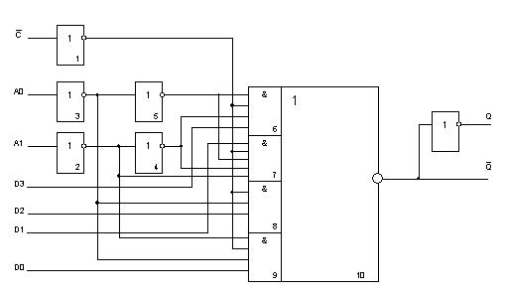
Условное обозначение.
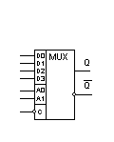
D₀-D₃-входы данных
A₀-A₁-адресный вход
C-вход синхронизации
Q и - прямой и инверсный выходы
00 D₀ Q
01 D₁ Q
10 D₂ Q
11 D₃ Q
Адреса |  | Стр. | Вых.
A₁ | A₀
X | X | 1 | 0
0 | 0 | 0 | D₀
0 | 1 | 0 | D₁
1 | 0 | 0 | D₂
1 | 1 | 0 | D₃
Каждому информационному входу мультиплексора присваивается адрес (D₀-D₃). При подачи сторобирующего сигнала (сигнал на вход С) мультиплексор выбирает один из входов, адрес которого подается в двоичном коде на адресные входы и подключает его к выходу. Таким образом подавая на адресные входы адреса различных информационных входов можно передать цифровые сигналы с этих входов на выход Q. Следовательно, число информационных входов n_{инф}. И число адресных входов n_{адр} связаны следующим соотношением: n_{инф}=2^{nадр}.

Мультиплексорное дерево
Промышленностью выпускаются мультиплексоры, в которых количество адресных входов не более 4-х. Если необходимо смонтировать более 16-и каналов используется мультиплексорное дерево. 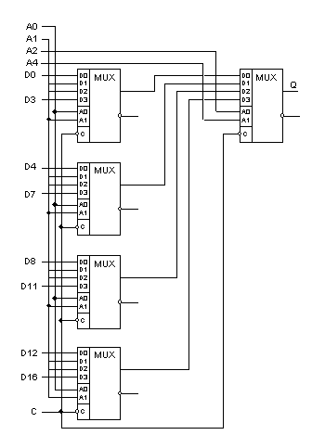

Демультиплексоры
Демультиплексор- устройство, имеющие один информационный вход, адресные входы и несколько выходов, осуществляющие коммуникацию входа на тот вход, адрес которого задан на адресных входах. (Е- вход разрешения работы).
Условное обозначение
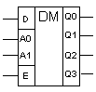С помощью демультиплексора и мультиплексора можно построить коммутатор каналов.
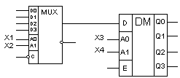
Манипулируя сигналами x₁-x₄, можно скоммутировать любые входные и выходные цепи, т.е. например сигнал со входа D₀подать на выход Q₂, для чего на адресные входы подаём: x₁=0; x₂=0; x₃=0; x₄=1;

Демультиплексорное дерево
Строится в том случае, если не хватает адресных входов, для реализации необходимого количества коммутируемых каналов.
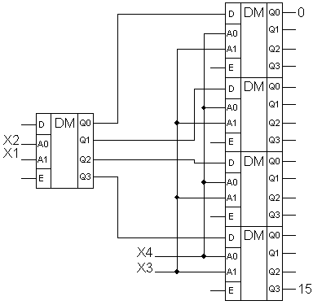
Работа схемы:
например необходимо входной сигнал D на 14 выход демультиплексора: X₁X₂X₃X₄=1110. комбинация X₃X₄выбирает 2-ой выход на каждом из демультиплексоров 2-5, комбинация X₁X₂ выбирает демультиплексор на который будит подаваться сигнал. В данном примере Dподасться на 3-й выход Q₂ 5 демультиплексора (т.е. 14 выход

